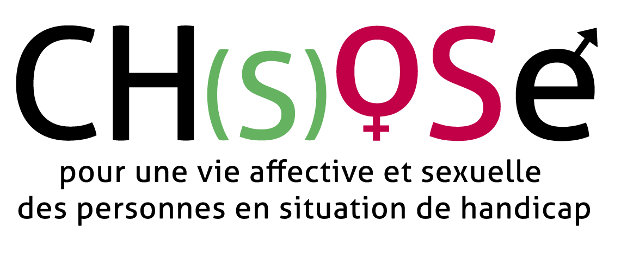

Rejoignez-nous

L’association CH(s)OSE a été créée en janvier 2011 à l’initiative du Collectif Handicaps et Sexualités (CHS).
Elle a pour objectif de militer en faveur d’un accès effectif à la vie affective et sexuelle des personnes en situation de handicap, notamment à travers la création de services d'accompagnement sexuel.
L’association fédère des personnes morales (AFM, APF France handicap, GIHP, Fondation Mallet, etc.)
et physiques (personnes en situation de handicap, professionnels, etc.).

Aujourd’hui en France, on ne peut plus continuer à ignorer les souffrances liées à la non-reconnaissance de la sexualité de certaines personnes en situation de handicap et à l’absence de réponses. Cette sexualité ne peut pas être niée ni laissée à la seule initiative et au bon vouloir de tiers aidants (professionnels ou familiaux). Il en va de leur dignité à tous.

C’est pourquoi, l’association CH(s)OSE s’est constituée afin de revendiquer, proposer et promouvoir la mise en œuvre d’actions favorisant l’épanouissement et le respect de la vie intime, affective et sexuelle des personnes en situation de handicap.

www.chs-ose.org

La sexualité est universellement reconnue comme une dimension fondamentale de la personne humaine.

Comme le rappelle l’OMS, la santé sexuelle fait ainsi partie intégrante de la santé, du bien-être et de la qualité de vie dans son ensemble. Pourtant, force est de constater que certains de nos semblables, parce qu’ils sont en situation de handicap, en sont privés, pour certains à vie. Sans aucune solution adaptée, ils sont condamnés à vivre dans une abstinence non choisie.

Peut-on valablement se satisfaire de cette discrimination ? Faut-il que la sexualité soit seulement réservée à ceux qui ont la chance de pouvoir y avoir recours ? Ne doit-elle pas être rendue possible pour tous ?

Pour les personnes qui ne peuvent accéder à leur propre corps, la création de services d’accompagnement sexuel faisant appel à des assistants sexuels est une nécessité. Si elle ne constitue pas LA réponse absolue, le recours à un assistant sexuel permet d’offrir une réponse personnalisée à leur demande, jusqu’à présent ignorée, de vivre leur sexualité.

En créant ce possible, il s’agit non seulement de reconnaître l’autre comme son semblable, mais de rétablir la personne dans son unicité d’être humain à part entière, dans sa dignité et dans sa condition d’être sexué ; de ne pas réduire l’individu à sa situation de handicap, mais de le reconnaître comme homme ou femme.

Les demandes de CH(s)OSE

- Changer les regards et les mentalités sur la vie intime, affective et sexuelle des personnes en situation de handicap en dépassant les préjugés moraux et les interdits culturels
- Envisager la vie affective et sexuelle sous l’angle des droits humains
- Rendre effectif le droit des personnes en situation de handicap à vivre leur sexualité
- Créer des services d’accompagnement sexuel

Pourquoi nous rejoindre ?

- Pour contribuer à la prise en compte effective au sein de la société et pour l’ensemble des personnes concernées, de la vie affective et sexuelle des personnes en situation de handicap dans le respect des valeurs de l’association.
- Pour soutenir la création de dispositifs associatifs ou publics concernant la vie affective et sexuelle des personnes majeures en situation de handicap, notamment la création de services d’accompagnement sexuel.

Pour CH(s)OSE, un service d’accompagnement sexuel doit être un service d’information, de mise en relation et d’aide à la formulation de la demande de la personne en situation de handicap avec l’assistant sexuel. L’assistance sexuelle telle qu’elle est déjà en usage dans de nombreux pays (plus particulièrement dans les pays du Nord de l’Europe, aux Etats-Unis et en Israël) consiste à prodiguer, dans le respect, une attention sensuelle, érotique et/ou sexuelle à une personne en situation de handicap ou à permettre – à leur demande – l’acte sexuel à deux personnes qui ne peuvent l’accomplir sans aide.

Qui peut nous rejoindre ?

- Des personnes morales (des associations qui représentent les personnes avec un handicap et leur famille).
- Des personnes physiques.

Pour en savoir plus

- Consulter notre blog : http://www.chs-ose.org/
- Consulter notre document sur l’accompagnement à la vie sexuelle et sur la formation des auxiliaires de vie sexuelle
- Pour nous contacter : chs.ose@gmail.com

Formulaire d’adhésion

En application de la loi du 6 janvier 1978, vous disposez d’un droit d’accès, de rectification et de suppression aux informations vous concernant, en vous adressant à notre association. Si vous ne souhaitez pas que vos coordonnées soient transmises, il vous suffit de nous écrire en précisant vos nom et adresse.

Personne morale  Nom de l’association : ......................................................................................  ......................................................................................................................................  Représentée par  Nom : .......................................................................................................................  Prénom : ................................................................................................... | Personne physique  Nom : ............................................................................................  Prénom : .......................................................................................
Adresse : ..............................................................................................................................................................................................................................................................
Code Postal : ................................................ Ville : .......................................................................................................................................................................................
Pays : ........................................................................................................
Téléphone : ............................................................................................
Adresse e-mail : ...................................................................................

Je déclare souhaiter devenir membre de l’association CH(s)OSE pour un an.
A ce titre, je déclare avoir pris connaissance du texte fondateur du Collectif Handicaps et Sexualités (CHS) et adhérer pleinement aux statuts de l’association CH(s)OSE consultable sur www.chs-ose.org

Je verse une cotisation de :
15 € pour une personne physique
60 € pour une petite personne morale
300 € pour une personne morale de taille importante

Je règle par :
Chèque à l’ordre l’association CH(s)OSE
Espèces

Je souhaite faire également un don à l’association CH(s)OSE d’un montant de .................................. €.

Fait à ............................................................................................................... le .............. / ............... / ...............

Signature :

Merci de renvoyer ce formulaire dûment rempli ainsi que le règlement à l’association :

Association CH(s)OSE
APF France handicap
17 boulevard Auguste Blanqui
75013 PARIS

